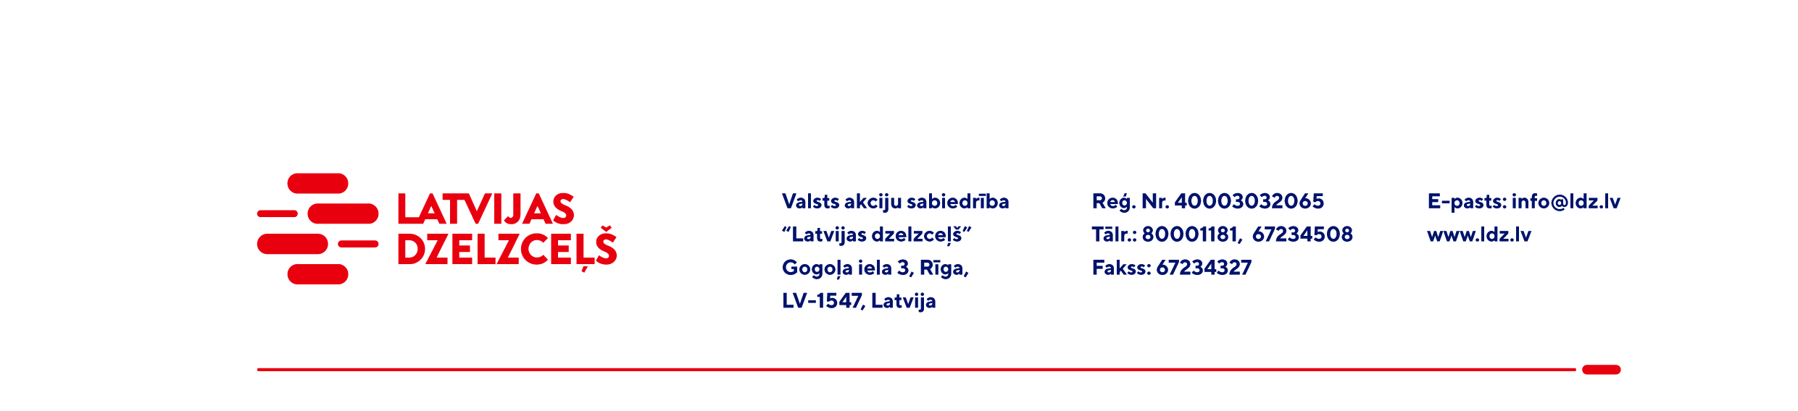

UZAICINĀJUMS PIEDĀVĀJUMA IESNIEGŠANAI TIRGUS IZPĒTEI

VAS „Latvijas dzelzceļš” Elektrotehniskā pārvalde veic tirgus izpēti “Impregnēto koka brusu piegāde” (turpmāk – tirgus izpēte).
Tirgus izpētes priekšmets un apjoms: saskaņā ar specifikāciju (1.pielikums) un tehnisko raksturojumu un kvalitātes aprakstu (2.pielikums), turpmāk - Prece.
Preces piegādes termiņš: pilnā apjomā 4 (četru) mēnešu laikā no līguma abpusējas parakstīšanas brīža.
Preces piegādes adreses: saskaņā ar specifikāciju.
Samaksas nosacījumi: pēc Preces saņemšanas 30 (trīsdesmit) kalendāro dienu laikā no Preces pavadzīmes – rēķina abpusējas parakstīšanas dienas.
Garantijas termiņš: maksimāli iespējamais, bet ne mazāks, ka 24 (divdesmit četri) mēneši no Preces pavadzīmes – rēķina abpusējas parakstīšanas dienas.
Piedāvājuma cenā (3.pielikums) jābūt iekļautām absolūti visām izmaksām, kas saistītas ar Preces piegādi, t.sk., Preces cena, Preces iekraušanas, transportēšanas līdz katrai Specifikācijā noradītajai Preces piegādes vietai un izkraušanas izmaksas, personāla un administratīvās izmaksas, muitas, dabas resursu, sociālais u.c. nodokļi (izņemot PVN) saskaņā ar Latvijas Republikas tiesību aktiem, pieskaitāmās izmaksas, ar peļņu un riska faktoriem saistītās izmaksas, neparedzētie izdevumi u.tml.
Piedāvājumu pretendents var iesniegt tikai par visu tirgus izpētes priekšmetu kopumā pilnā apjomā.
Lūdzam Jūs līdz 2023.gada 14.jūlijam iesniegt piedāvājumu ar paraksttiesīgās personas parakstu VAS “Latvijas dzelzceļš” Elektrotehniskajai pārvaldei, Gogoļa ielā 3, Rīgā, LV-1547, vai elektroniskā formā (parakstītu un ieskenētu kopijas formā vai parakstītu ar drošu elektronisko parakstu), nosūtot uz e-pastu: ep@ldz.lv.
Kontaktpersona: 29532285.
Šīs tirgus izpētes mērķis ir izvērtēt situāciju tirgū, apzināt finansiālajām iespējām atbilstošu pakalpojumu iegādi utt., un šis uzaicinājums piedāvājuma iesniegšanai nerada tā saņēmējam un LDz pienākumu nākotnē slēgt darījumu par Tirgus izpētē noteikto priekšmetu.
Uzaicinājumā minētos personas datus to saņēmējs drīkst apstrādāt tikai saskaņā ar Fizisko personu datu apstrādes likuma prasībām.
Pielikumā:
- 1.pielikums: “Specifikācija”;
- 2.pielikums: “Tehniskais raksturojums un kvalitātes apraksts”;
- 3.pielikums: “Piedāvājums tirgus izpētei /forma/”.

